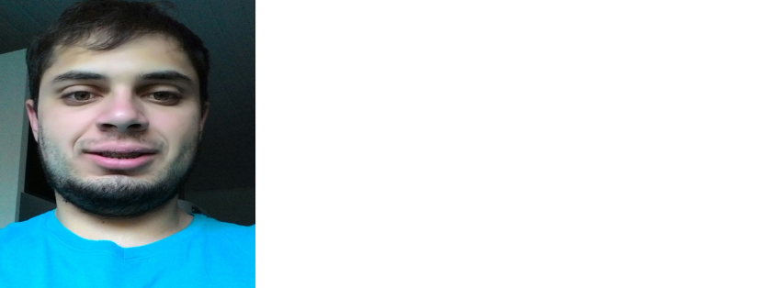CURRICULUM

**LEONARDO RODRIGUES DE ÁVILA**

25 anos, Masculino, Solteiro

R Francisco de Lima e Silva, 40, São Thomaz 96700-000, São Jerônimo, RS

(51) 9897-9867, (51) 9724-3804,

RODRIGUESAVILAR@GMAIL.COM

**Formação Acadêmica**

**Graduação - Engenharia de Produção**

Faculdades Rio-Grandenses - FARGS - Centro

Término Junho de 2021 (Previsão de formatura)

Período: 1º Semestre Turno: Noite

**Técnico - Técnico em Eletromecânica**

Escola Técnica Carolino Euzébio Nunes

Março de 2009 - Dezembro de 2012

**Experiências Profissionais**

GERDAU S.A - Charqueadas, RS

OPERADOR DE ACIARIA

Março de 2012 - Junho de 2016

OPERADOR DE ACIARIA- REFRATARISTA, MONTAGEM DE PANELAS, ALTO FORNO E DISTRIBUIDOR DE AÇO LÍQUIDOS, CONHECIMENTO EM MATERIAIS E LIGAS. ORGANIZAÇÃO DE ESTOQUE.

**MULTILAB IND. COM. FARMA. - São Jerônimo, RS**

OPERDOR DE MANIPULAÇÃO II

Novembro de 2009 - Março de 2012

OPERADOR DE MANIPULAÇÃO, BEM COMO PESAGEM DE MATÉRIAS PRIMAS, PREENCHIMENTO DE OP's,

CONHECIMENTO NO SISTEMA SAP. ORGANIZAÇÃO DE ESTOQUE. DENTRE OUTRAS ATIVIDADES.

**Objetivo Profissional**

ATUAR NA ÁREA VISANDO SEMPRE CONTRIBUIR COM A EMPRESA, PROPONDO MELHORIAS E CRESCIMENTO.